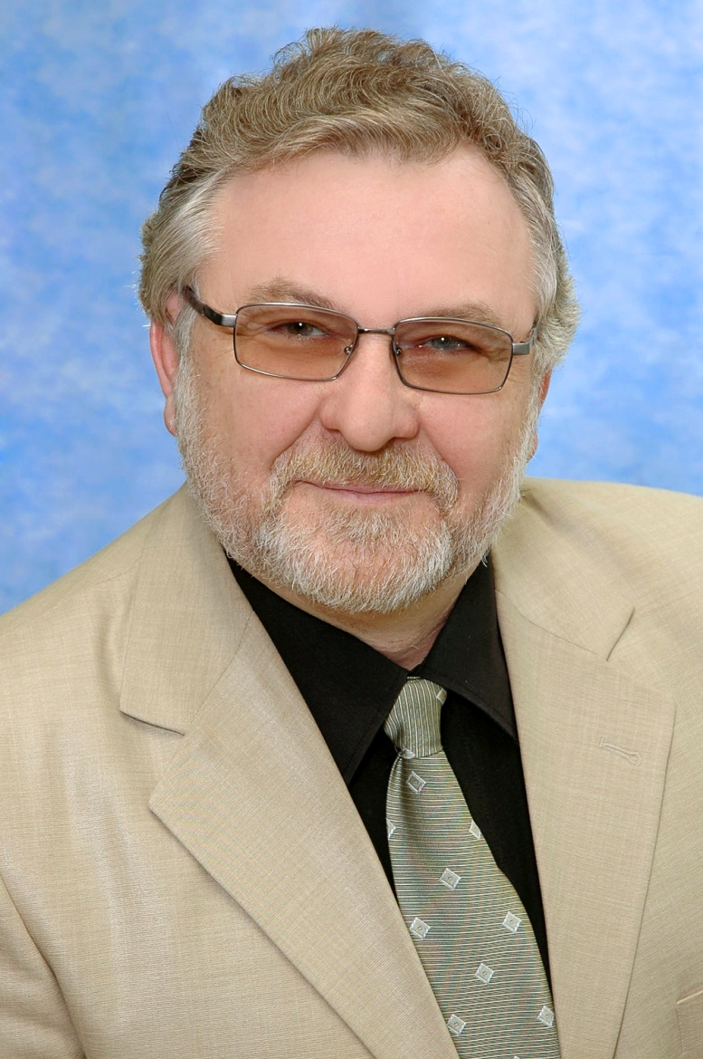
Лыгин Сергей Александрович
Должность: доцент.
Ученая степень: к.х.н. (специальность 02.00.05 – Электрохимия)
Ученое звание: доцент
Окончил Бирский государственный педагогический институт в 1981 году.
Работает в БФ БашГУ – с 1981 г.
Преподаваемые дисциплины: общая и неорганическая химия, геохимия, химия окружающей среды, экологическая химия, избранные главы неорганической химии, кристаллохимия, химия биогенных элементов.

